KUPONIK SZCZĘŚCIA  EKOLOGIA | Listopad 2014

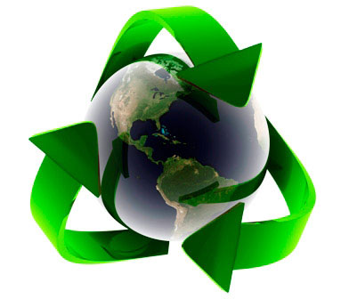

Listopad 2014 1.5 zł

-Jak segregować śmieci? Porady, wyjaśnienia, pomoce.
-Recykling w modzie,
-EKO-krzyżówka,
-Kawał miesiąca.

NASZE KONKURSY!

Zapraszamy do udziału w konkursach organizowanych
przez Zielony Patrol.
Dla najlepszych czekają nagrody rzeczowe oraz dyplomy rozdawane podczas uroczystego zakończenia roku szkolnego.

Najbliższy konkurs Parki Narodowe Polski odbędzie się
w ostatnim tygodniu listopada.

Informacje o innych konkursach znajdują się w gablocie Zielonego Patrolu w korytarzu na parterze.

Osoby zainteresowane prosimy kontakt
z p. A. Pawelec lub p. A. Kwiecień
W każdym konkursie zostaną nagrodzone trzy najlepsze prace.

Zbiórka surowców wtórnych
Jak co roku, uczymy się dbać o nasze środowisko. W tym celu organizujemy całoroczną zbiórkę surowców wtórnych: baterii, puszek, makulatury, nakrętek.
Zachęcamy wszystkich gimnazjalistów do włączenia się w akcję.
Dla aktywnych kuponiki szczęścia!

Recykling, recyklizacja (ang. recycling) – jedna z metod ochrony środowiska naturalnego. Jej celem jest ograniczenie zużycia surowców naturalnych oraz zmniejszenie ilości odpadów.
PLASTIK I METAL
Tu wrzucamy:
- puste butelki i opakowania plastikowe (m.in. PET),
- po: napojach, kosmetykach i środkach czystości
- (szamponach, płynach, kremach, jogurtach i margarynach)
- folie i torebki z tworzyw sztucznych
- opakowania stalowe i aluminiowe(puszki, pudełka, folie aluminiowe itp.)
- opakowania typu tetrapak (kartony np. po mleku oraz napojach)
Tu NIE wrzucamy:
- opakowań po lekach
- opakowań i butelek po olejach i smarach
- puszek i pojemników po farbach i lakierach

PAMIETAJ:
- wrzucaj opakowania bez zawartości
- przed wrzuceniem butelki, kartonu lub puszki zgnieć je,
- odkręć nakrętkę z butelki
MAKULATURA
Tu wrzucamy:
- gazety
- książki i inny papier
- tekturę torby papierowe
Tu NIE wrzucamy:
- opakowań z jakąkolwiek zawartością (np. z żywnością),
- lakierowanego lub foliowanego papieru (folderów reklamowych, zdjęć)
- papieru przebitkowego i faksowego (faktur, rachunków, paragonów,
kalki)
- artykułów higienicznych (np. wacików, podpasek, pieluch)
- opakowań po jajkach

PAMIĘTAJ:
- usuń metalowe oraz plastikowe części (zszywki, folię, klamerki itp.)
- papier musi być czysty i suchy

SZKŁO

Tu wrzucamy:
- butelki szklane
- słoiki
- szklane opakowania po kosmetykach
Tu NIE wrzucamy:
- ceramiki (porcelany, naczyń typu arco, talerzy, misek, doniczek)
- luster, termometrów,
- szkła okiennego, zbrojonego
- szyb samochodowych
- świetlówek, żarówek, lamp
- ekranów telewizyjnych
- szkła żaroodpornego, kryształowego, okularowego, fajansu
PAMIĘTAJ:
- usuń nakrętki, kapsle, korki itp.
- wrzucaj opakowania bez zawartości
- nie tłucz szkła przed wrzuceniem

ODPADY ZIELONE
Tu wrzucamy:
- ściętą trawę
- części roślin
- liście
- drobne gałęzie drzew i krzewów
Tu NIE wrzucamy:
- resztek mięsa i kości, owoców i warzyw, skorupek jajek
- popiołu,
- odchodów zwierzęcych
- piasku, sorbetów i trocin zanieczyszczonych przez zwierzęta
- roślin zaatakowanych chorobami
- fusów po kawie i herbacie
- papierosów

PAMIĘTAJ:
- bardzo ważne jest tworzenie przydomowych kompostowników
ODPADY ZMIESZANE
Tu wrzucamy:
- odpady pozostałe po segregacji, np. odpadki kuchenne, fusy, popiół
Tu NIE wrzucamy:
- odpadów niebezpiecznych: świetlówek, baterii, leków
PAMIĘTAJ:
- w gospodarstwach domowych, w skład których wchodzi 1-4 os. wymagany
jest pojemnik na odpady zmieszane o pojemności co najmniej 110 l,
- w gospodarstwach, w skład których wchodzą więcej niż 4 osoby wymagany
jest pojemnik na odpady zmieszane o pojemności 240 l (lub więcej niż jeden
pojemnik, ale o łącznej objętości co najmniej 240 l)
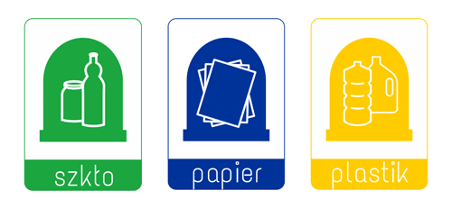
Warto wpajać tą wiedzę od najmłodszych lat. Taka nauka to dobra sprawa na przyszłość. W domu można ułatwić segregację sobie i dziecku, zakupując przez Internet takie małe kosze na poszczególne odpady:

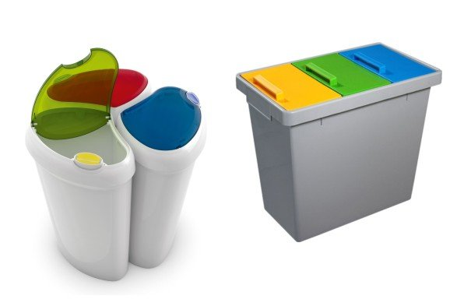

W Kielcach znajduje się kilka skupów złomu, gdzie przy ratowaniu przyrody, można trochę zarobić. To adresy 2 takich firm na terenie naszego miasta:

JAMROŻEK Spółka Jawna
ul. Domaszowska 65, 25-320 Kielce
tel./fax +48 (41) 368 03 21
tel. +48 (41) 344 87 88
handelzlomem@jamrozek.pl"

oraz

"Jax" Sp. j. Kielce » Skup i Przerób Złomu
25-616 Kielce
ul. Towarowa 16
tel./fax: (+48 41) 345 02 27, kom.: 602 612 773

Recykling to nie tylko segregowanie odpadów. Zużyte plastikowe butelki, etykiety i kartony znajdują zastosowanie także w modzie.
Na Zachodzie koncepcje ekologiczne trwale wrosły w świadomość ludzi. Odpowiedzialna technika produkcji, używanie materiałów przyjaznych środowisku stały się normą. Propagują ją gwiazdy, zachęcając zwykłych ludzi do pójścia w ich ślady. Eko moda jest trendy i jak najbardziej glamour.
Stella McCartney, zwolenniczka ochrony środowiska, czynnie wspierająca organizację PETA, udowodniła, że ekologia przechadzająca się po wybiegach może być zjawiskowa. Alexander McQueen, Kenzo, Moschino oraz wielu innych sławnych kreatorów mody sięgało wielokrotnie po przyjazne naszej planecie rozwiązania. Czerwony dywan zmienił swój kolor na zielony dzięki Livii Firth, żonie Colina Firtha, zdobywcy Oskara za rolę „Jak zostać królem”. Autorka projektu The Green Carpet Challenge, pojawiając się za każdym razem na czerwonym dywanie w kreacjach przyjaznych środowisku, niejednokrotnie pochodzących
z recyklingu, niezwykle skutecznie promuje modę eko, wciągając
w swój ruch inne słynne gwiazdy.

Zimowe popołudnie. Piękna dama wychodzi na spacer w futrze
i spotyka na ulicy członków ekologicznej organizacji Greenpeace.
- Jak pani nie wstyd nosić futro zdarte z żywych norek?
- To nie norki, to poliestry.
- A czy pani wie, ile poliestrów musiało oddać życie, żeby pani miała futro?

1. Czarne złoto, duże złoża tego surowca znajdują się w Azji i na terenie Rosji.
2. Powinno wyrzucać się je bez etykiety.
3. Po angielsku plastik
4. Według legend żyje w Himalajach, ale tak naprawdę nie istnieje.
5. Przezroczyste, wyrzuca się je do zielonego pojemnika.
6. Przed motylem jest jego …
7. Przedmioty, do których wrzucamy szkło, plastik, papier, to specjalne …
8. Druga z kolei pora roku.
9.Stolica Czech.

